**Итоговая контрольная работа**

**по английскому языку в 5 классе за 2018-2019 учебный год**

1. **Прочитайте тексты и установите соответствия между текстами A-D и заголовками1-5. Запишите свои ответы в таблицу. Используйте каждую цифру *только один раз*. *В задании есть один лишний заголовок.***

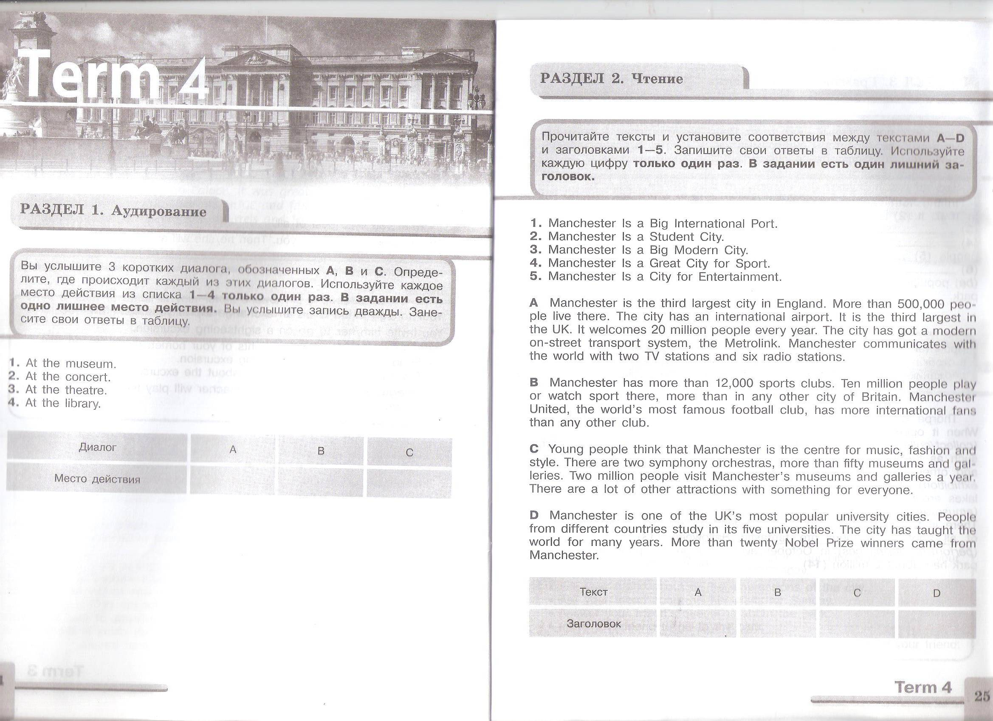

1. **В предложениях 1-8 вставь Present Perfect, выбрав подходящий глагол из рамочки, где необходимо.**



1. **Дети планируют свои каникулы. Закончи 3 диалога.**



1. **Распредели действия 1-5 по трем группам в соответствии с таблицей**

